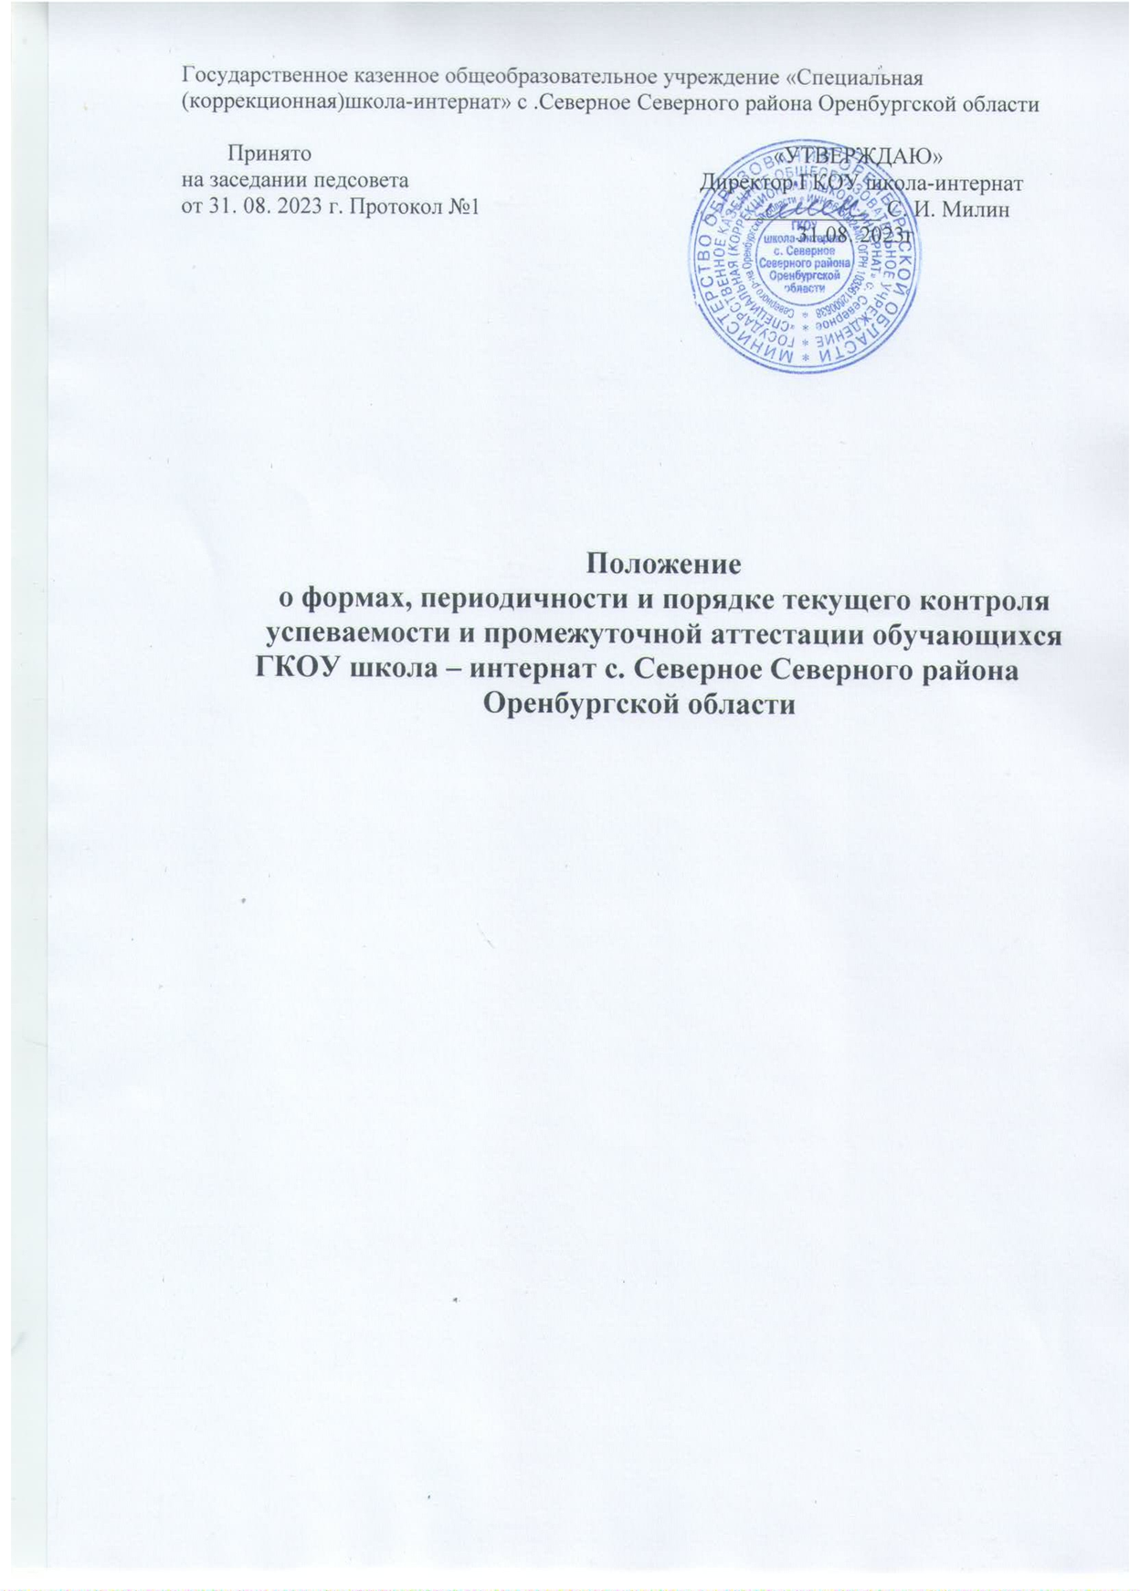

I. Общие положения:
1.1. Настоящее Положение основывается на следующей нормативной базе:
- Конституция РФ;
- Закон РФ «Об образовании»;
- Устав ГКОУ школа – интернат с. Северное
1.2. Положение о текущем контроле и промежуточной аттестации обучающихся ГКОУ
школа – интернат с. Северное определяет формы и порядок текущего контроля знаний обучающихся и формы, порядок, периодичность проверки знаний обучающихся.
1.3. В настоящем Положении использованы следующие определения:
Оценка учебных достижений - это процесс по установлению степени соответствия реально
достигнутых результатов планируемым целям. Оценке подлежат как объём, системность
знаний, так и уровень развития интеллекта, навыков, умений, компетенций, характеризующие учебные достижения ученика в учебной деятельности.
Текущий контроль успеваемости - это систематическая проверка знаний обучающихся,
проводимая учителем на текущих занятиях в соответствии с учебной программой.
Промежуточная аттестация обучающихся — процедура, проводимая с целью определения
степени освоения обучающимися содержания одной - двух учебных дисциплин за год в
соответствии с государственным общеобразовательным стандартом.
2. Цель и задачи разработки системы оценивания в настоящем положении:
2.1. Цель: повышение качества образования посредством установления единых требований к
выставлению отметок и оценок учебных достижений;
2.2. Задачи:
- установление фактического уровня знаний, умений, навыков по предметам учебного плана, соотнесение этого уровня с требованиями федерального государственного стандарта для обучающихся с ОВЗ.
- контроль за выполнением учебных программ и календарных планов изучения отдельных предметов;
- повышение уровня объективности, гласности в оценивании педагогом учебных достижений обучающегося.
II. Текущий контроль знаний обучающихся.
2.1. Текущий контроль: проверка знаний обучающихся через опросы, самостоятельные контрольные работы в рамках урока.
2.2.Цель текущего контроля знаний и промежуточной аттестации обучающихся:
- определение фактически достигнутых знаний, умений, навыков обучающихся по предметам учебного плана.
2.3.Форму текущего контроля определяет учитель с учетом контингента обучающихся, содержанием учебного материала и используемых им образовательных технологий. Избранная форма текущего контроля сообщается учителем администрации школы одновременно с предоставлением рабочей программы по предмету.
2.4. Оценивание знаний обучающихся 1 класса и классов для детей с умеренной умственной отсталостью не осуществляется.
2.5.Оценка текущего контроля со второго года обучения проводится по пятибалльной системе по всем предметам учебного плана. Исключения составляют коррекционные занятия, обязательные занятия по выбору, факультативные занятия.
2.6. Текущий контроль осуществляется по пятибалльной системе.
Русский язык
Оценка устных ответов
При оценке устных ответов принимается во внимание: а) правильность ответа по содержанию, свидетельствующая об осознанности усвоения изученного материала; б) полнота ответа; в) умение практически применять свои знания; г) последовательность изложения и речевое оформление ответа.
Оценка «5» ставится ученику, если он: обнаруживает понимание материала, может с помощью учителя или самостоятельно обосновать, сформулировать ответ, привести необходимые примеры; допускает единичные ошибки, которые сам исправляет.
Оценка «4» ставится, если ученик дает ответ, в целом соответствующий требованиям оценки ответа на «5», но допускает неточности в подтверждении правил примерами и исправляет их с помощью учителя; допускает некоторые ошибки в речи; при работе над текстом или разборе предложения допускает 1-2 ошибки, которые исправляет при помощи учителя.
Оценка «3» ставится, если ученик обнаруживает знание и понимание основных положений данной темы, но излагает материал недостаточно полно и последовательно, допускает ряд ошибок в речи, затрудняется самостоятельно подтвердить правила примерами и делает это с помощью учителя, нуждается в постоянной помощи учителя.
Оценка «2» ставится, если ученик обнаруживает незнание большой или наиболее существенной части изучаемого материала, допускает ошибки в формулировке правил, искажающие их смысл; в работе с текстом допускает грубые ошибки, не использует помощь учителя.
Оценка «1» за устные ответы не ставится.
Оценка письменных работ учащихся
II-IV классы
Оценка «5» ставится за работу, написанную без ошибок.
Оценка «4» ставится за работу с 1-3 ошибками.
Оценка «3» ставится за работу с 4-5 ошибками.
Оценка «2» ставится за работу, в которой допущено 6-8 ошибок.
Оценка «1» ставится за работу с большим количеством ошибок, чем допустимо при оценке «2».
V-IX классы
Оценка «5» ставится за работу, написанную без ошибок.
Оценка «4» ставится за работу с 1-2 ошибками.
Оценка «3» ставится за работу с 3-5 ошибками.
Оценка «2» ставится за работу, в которой допущено 6-8 ошибок.
Оценка «1» ставится за работу с большим количеством ошибок, чем допустимо при оценке «2».
В письменных работах не учитывается 1-2 исправлений или 1 пунктуационная ошибка. Наличие трех исправлений или двух пунктуационных ошибок на изученное правило соответствует 1 орфографической ошибке. Ошибки на непройденные правила правописания не учитываются.
За одну ошибку в диктанте считается:
а) Повторение ошибок в одном и том же слове.
б) Две негрубые ошибки.
Негрубыми считаются следующие ошибки:
- повторение одной и той же буквы;
- недописывание слов;
- пропуск одной части слова при переносе;
- повторное написание одного и того же слова в предложении.
Оценка грамматического разбора:
Оценка «5» ставится, если ученик обнаруживает осознанное усвоение грамматических понятий, правил, умеет применить свои знания в процессе грамматического разбора, работу выполняет без ошибок или допускает 1-2 исправления.
Оценка «4» ставится, если ученик в основном обнаруживает усвоение изученного материала, умеет применить свои знания, хотя и допускает 2-3 ошибки.
Оценка «3» ставится, если ученик обнаруживает недостаточное понимание изученного материала, затрудняется в применении своих знаний, допускает 4-5 ошибок или не справляется с одним из заданий.
Оценка «2» ставится, если ученик обнаруживает плохое знание учебного материала, не справляется с большинством грамматических заданий.
Оценка «1» ставится, если ученик не смог правильно выполнить ни одного задания.
Оценка изложений и сочинений:
Изложения и сочинения в коррекционной школе могут быть только обучающего характера.
Оценка «5» ставится ученику за правильное, полное, последовательное изложение авторского текста (темы) без ошибок в построении предложений, употреблении слов; допускаются 1-2 орфографические ошибки.
Оценка «4» ставится за изложение (сочинение), написанное без искажений авторского текста (темы) с пропуском второстепенных звеньев, не влияющих на понимание основного смысла, без ошибок в построении предложения, допускается 3-4 орфографические ошибки.
Оценка «3» ставится за изложение (сочинение), написанное с отступлениями от авторского текста (темы), с 2-3 ошибками в построении предложения и употреблении слов, влияющих на понимание основного смысла, 5-6 орфографическими ошибками.
Оценка «2» ставится за изложение (сочинение), в котором имеются значительные отступления от авторского текста (тема не раскрыта), имеется более 4 ошибок в построении предложений и употреблении слов, более 6 орфографических ошибок.
Оценка «1» ставится в том случае, если ученик не справился с написанием изложения или сочинения.
Чтение и развитие речи
II класс:
Оценка «5» ставится ученику, если он:
- правильно и плавно читает по слогам (с переходом к концу года к чтению целыми словами) с 1-2 самостоятельно исправленными ошибками короткие тексты;
- соблюдает синтаксические паузы;
- отвечает на вопросы по содержанию прочитанного;
- пересказывает прочитанное полно, правильно, последовательно;
- твердо знает наизусть текст стихотворения и читает его выразительно.
Оценка «4» ставится ученику, если он:
- читает по слогам;
- допускает 2-3 ошибки при чтении и соблюдении синтаксических пауз;
- допускает неточности в ответах на вопросы и пересказе содержания, но исправляет их самостоятельно или с незначительной помощью учителя;
- допускает при чтении наизусть 1-2 самостоятельно исправленные ошибки, читает наизусть недостаточно выразительно.
Оценка «3» ставится ученику, если он:
- затрудняется в чтении по слогам трудных слов;
- допускает 3-4 ошибки при чтении и соблюдении синтаксических пауз;
- отвечает на вопросы и пересказывает содержание прочитанного с помощью учителя;
- обнаруживает при чтении наизусть нетвердое усвоение текста.
Оценка «2» ставится ученику, если он:
- затрудняется в чтении по слогам даже легких слов;
- допускает более 5 ошибок при чтении и соблюдении синтаксических пауз;
- отвечает на вопросы и пересказывает содержание прочитанного, искажая основной смысл, не использует помощь учителя.
Оценка «1» учащимся II класса не ставится.
III – IV классы:
Оценка «5» ставится ученику, если он:
- читает целыми словами правильно и осознанно с 1-2 самостоятельно исправленными ошибками;
- читает выразительно с соблюдением синтаксических и смысловых пауз, в IV классе с соблюдением логических ударений;
- отвечает на вопросы и передает содержание прочитанного полно, правильно, последовательно;
- твердо знает наизусть текст стихотворения и читает его выразительно;
- умеет пересказать текст по плану.
Оценка «4» ставится ученику, если он:
- читает целыми словами, трудные слова иногда по слогам;
- допускает 2-3 ошибки при чтении, соблюдении смысловых пауз, в IV классе – логических ударений;
- допускает неточности в ответах на вопросы и пересказе содержания, но исправляет их самостоятельно или с незначительной помощью учителя;
- допускает при чтении наизусть 1-2 самостоятельно исправленные ошибки; читает наизусть недостаточно выразительно;
- допускает 1-2 ошибки при пересказе (по логике изложения), исправляет их самостоятельно или с незначительной помощью учителя.
Оценка «3» ставится ученику, если он:
- читает, в основном, целыми словами, трудные слова по слогам;
- допускает 3-4 ошибки при чтении, соблюдении синтаксических и смысловых пауз, в IV классе – логических ударений;
- отвечает на вопросы и пересказывает содержание прочитанного с помощью учителя;
- обнаруживает при чтении наизусть нетвердое усвоение текста;
- не владеет навыком выразительного чтения (монотонное чтение);
- при пересказе нуждается в постоянной помощи учителя.
Оценка«2» ставится ученику, если он:
- читает в основном по слогам, даже легкие слова;
- допускает более 5 ошибок при чтении и соблюдении синтаксических пауз;
- отвечает на вопросы и пересказывает содержание прочитанного, искажая основной смысл, не использует помощь учителя;
- не знает большей части текста, который должен читать наизусть;
- не понимает смысла прочитанного, не может пересказать текст даже с помощью учителя.
Оценка «1» ученику не ставится
V-IX классы:
Оценка «5» ставится ученику, если он:
- читает правильно, бегло, выразительно с соблюдением норм литературного произношения;
- выделяет основную мысль произведения, части рассказа с незначительной помощью учителя;
- делит текст на части и озаглавливает части с помощью учителя (с VIII класса – легкие тексты самостоятельно);
- называет главных действующих лиц произведения, характеризует их поступки;
- отвечает на вопросы и передает содержание прочитанного полно, правильно, последовательно;
- твердо знает наизусть текст стихотворения и читает его выразительно.
Оценка «4» ставится ученику, если он:
- читает в основном правильно, бегло;
- допускает 1-2 ошибки при чтении, соблюдении и смысловых пауз, знаков препинания, передающих интонации, логических ударений;
- допускает неточности в выделении основной мысли произведения или части рассказа, исправляет их с помощью учителя;
- допускает ошибки в делении текста на части и озаглавливании частей, исправляет их с помощью учителя;
- допускает неточности в ответах на вопросы и передаче содержания, характеристики героев, но исправляет их самостоятельно или с незначительной помощью учителя;
- допускает при чтении наизусть 1-2 самостоятельно исправленные ошибки; читает наизусть недостаточно выразительно.
Оценка «3» ставится ученику, если он:
- читает недостаточно бегло, некоторые слова по слогам;
- допускает 3-4 ошибки при чтении; 1-2 ошибки в соблюдении синтаксических пауз; 3-4 в соблюдении смысловых пауз, знаков препинания, передающих интонацию, логических ударений;
- выделяет основную мысль произведения, части рассказа с помощью учителя;
- делит текст на части и озаглавливает части с помощью учителя;
- затрудняется назвать главных действующих лиц произведения, охарактеризовать их поступки;
- отвечает на вопросы и пересказывает неполно, непоследовательно, допускает искажения основного смысла произведения;
- обнаруживает при чтении наизусть нетвердое усвоение текста.
Оценка «2» ставится ученику, если он;
- читает по слогам;
- допускает более 5 ошибок при чтении, соблюдении даже синтаксических пауз;
- не выделяет основную мысль произведения, части рассказа даже с помощью учителя;
- не делит текст на части;
- не называет главных действующих лиц произведения, не характеризует их поступки;
- не отвечает на вопросы и не пересказывает содержание произведения даже фрагментарно, искажает основной смысл; не использует помощь учителя;
- не знает большей части текста, который должен знать наизусть.
Оценка «1» ставится ученику, если он не владеет знаниями, умениями и навыками, предусмотренными программами данных классов.
Математика.
Оценка устных ответов
Оценка «5» ставится ученику, если он:
- дает правильные, осознанные ответы на все поставленные вопросы, может подтвердить правильность ответа предметно-практическими действиями, знает и умеет применять правила, умеет самостоятельно оперировать изученными математическими представлениями;
- умеет самостоятельно или с минимальной помощью учителя правильно решать задачу, объяснить ход решения;
- умеет производить и объяснять устные и письменные вычисления;
- правильно узнает и называет геометрические фигуры, их элементы, положение фигур по отношению друг к другу на плоскости и в пространстве;
- правильно выполняет работы по измерению и черчению с помощью измерительного и чертежного инструмента, умеет объяснить последовательность работы.
Оценка «4» ставится ученику, если его ответ в основном соответствует требованиям, установленным для оцениваемой работы на «5», но:
- при ответе ученик допускает отдельные неточности, оговорки, нуждается в дополнительных вопросах, помогающих ему уточнить ответ;
- при вычислениях, в отдельных случаях, нуждается в дополнительных промежуточных записях, названии промежуточных результатов вслух, опоре на образы реальных предметов;
- при решении задач нуждается в дополнительных вопросах учителя, помогающих анализу предложенной задачи, уточнению вопросов задачи, объяснению выбора действий;
- с незначительной помощью правильно узнает и называет геометрические фигуры, их элементы, положение фигур на плоскости, в пространстве, по отношению друг к другу;
- выполняет работы по измерению и черчению с недостаточной точностью.
Оценка «3» ставится ученику, если он:
- при помощи учителя или учащихся класса дает правильные ответы на поставленные вопросы, формулирует правила, может их применять;
- производит вычисления с опорой на различные виды счетного материала, но с соблюдением алгоритмов действий;
- понимает и записывает после обсуждения решение задачи под руководством учителя;
- узнает и называет геометрические фигуры, их элементы, положение фигур на плоскости и в пространстве со значительной помощью учителя или учащихся, или с использованием записей и чертежей в тетрадях, в учебниках, на таблицах, с помощью вопросов учителя;
- правильно выполняет измерение и черчение после предварительного обсуждения последовательности работы, демонстрации приемов выполнения.
Оценка «2» ставится ученику, если он обнаруживает незнание большей части программного материала, не может воспользоваться помощью учителя, других учащихся.
Оценка «1» ставится ученику в том случае, если он обнаруживает полное незнание программного материала, соответствующего его познавательным возможностям, не преступает к выполнению заданий.
Письменная проверка знаний, умений и навыков учащихся
Оценка «5» ставится, если вся работа выполнена без ошибок.
Оценка «4» ставится, если в работе имеются 1-2 негрубые ошибки.
Оценка «3» ставится, если допущены 1-2 грубые ошибки или 3-4 негрубые.
Оценка «2» ставится, если допущены 3-5 грубые ошибки и ряд негрубых.
Оценка «1» ставится, если допущены ошибки в выполнении большей части заданий.
2.4. Оценка за устный ответ обучающегося заносится в электронный журнал в день проведения урока.
2.5. Оценка за письменную, самостоятельную, контрольную работу выставляется в журнале к следующему уроку.
2.6. Оценка за сочинение, изложение выставляется не позднее, чем через неделю после их проведения.
III. Промежуточная аттестация знаний обучающихся.
3.1. Промежуточная аттестация проводится по итогам текущего контроля и в форме административной контрольной работы (математика, русский язык) за каждую четверть и за год обучения.
3.2. Промежуточная аттестация знаний обучающихся 1 класса не осуществляется.
Промежуточная аттестация со второго года обучения проводится по пятибалльной системе по всем предметам учебного плана.
3.3. Результат промежуточной аттестации по текущим оценкам может быть выставлен по трем и более оценкам.
3.4. От промежуточной аттестации могут быть освобождены обучающиеся:
- прошедшие или направляющиеся на длительное санаторное лечение в течении учебного года;
- по состоянию здоровья в порядке, определяемым министерством образовании и науки РФ и министерством здравоохранения РФ.
3.5. При составлении расписания промежуточной аттестации, проводимой в форме письменной административной работы, необходимо учитывать, что в день проводится только одна контрольная работа.

